附件1
高校助学贷款本金延期操作指南
1.登陆高校助学贷款系统，点击菜单列“本金延期”，弹出政策提示弹框， 点击提示框下方按钮 “我已完整阅读并充分理解上述政策和相关释义”进入下一步（图①);

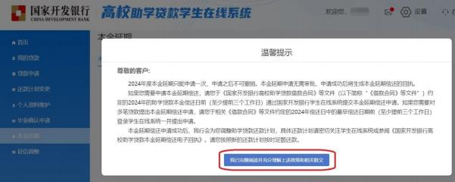

①本金延期-菜单列-政策提示弹框

2.系统展示可进行延期申请的合同列表，点击“延期申请”
按钮进入下一步（图②);

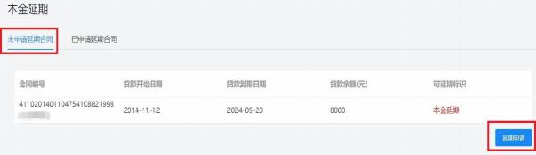
②本金延期-未延期申请合同

3.弹框展示本金延期偿还申请单，申请单展示延期合同
还款计划变更数据， 点击“同意”按钮进入下一步（图③);
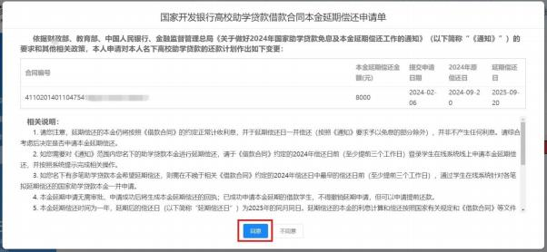

③本金延期-申请单
4.弹框显示密码验证框，借款学生输入登录密码和图形验证码（图④);
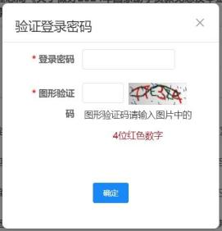

④本金延期-验证登录密码

5.跳转展示已申请延期合同列表（提交成功后，“延期申请状态”为“申请中”，重新登录系统或刷新网页转变为“处理成功”）（图⑤)。

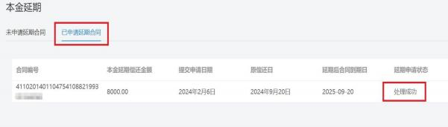
⑤本金延期-已申请延期合同

